Název projektu: Podpora výuky v technických oborech
Registrační číslo projektu: CZ.1.07/1.5.00/34.0458
Název šablony: III/2 – Inovace a zkvalitnění výuky prostřednictvím ICT
Název školy: Střední odborná škola NET OFFICE Orlová, spol. s r.o.
Vypracovala: Ing. Adéla Tomalová

Materiál č. 10. – Hromadná korespondence - dopisy

Teorie
Hromadná korespondence je spojením dvou dokumentů – dat a formuláře. Data obsahují databázovou tabulku s hodnotami používanými ve formuláři. Formulář obsahuje text a vložená pole z tabulky. Tabulku můžeme vytvořit v prostředí textového editoru.
Oslovení | Jméno | Příjmení | Ulice | PSĆ | MĚSTO
Slečna | Jana | Konečná | Šrámkova 55 | 736 01 | Havířov-město
Pan | Karel | Pokorný | Čapkova 65 | 753 14 | Orlová-Lutyně
Slečna | Marie | Jirásková | Ladova 129 | 734 01 | Karviná-Ráj
Pan | Bohumil | Kolečko | Pod Bukem 88 | 733 15 | Český Těšín

Základní pravidla vytvoření tabulky:
- Hlavička nesmí obsahovat prázdnou buňku, názvy musí být jedinečné (dva sloupce se nesmí jmenovat stejně).
- Název sloupce by měl popisovat jeho obsah a neměl by být dlouhý
- V jednom sloupci by neměly být hodnoty různých datových typů – například text a datum.
Dobrým návykem pro praxi je, vytvořit pro příklad hromadné korespondence složku a do ní ukládat všechny soubory.
Oslovení
Jméno Příjmení
Ulice
PSČ Město
Pozvánka
Na třídní schůzky, které se konají dne 13. listopadu 2013 od 15:00 v učebně PC2.
Program
- Organizace státních maturitních zkoušek.
- Přihlášky k maturitám.
- Profilová část maturitních zkoušek.
- Maturitní práce a maturitní seminář.
- Informace o akcích školy.
- Informace o studiu a chování
Ing. Anna Skromná
Třídní učitelka
V Orlové dne 9. 11. 2013

Druhý soubor obsahuje sdělovaný text a data z jednoho řádku tabulky.
Když máme vytvořené oba soubory, můžeme je spojit pomocí nástrojů hromadné korespondence a vytvořit nový dokument s daty z obou dokumentů. Na kartě Korespondence, budeme nejprve používat nástroje ze skupiny „Spustit hromadnou korespondenci. “
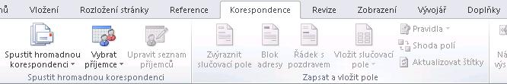
Podle toho jak má vypadat konečný dokument vybereme druh dokumentu. Pro první příklad budeme chtít, aby každý dopis posílaný rodičům byla na samostatném papíře. Z nabídky „Spustit hromadnou korespondenci“ vybereme položku Dopisy.
Druhým krokem je připojení souboru s databázovou tabulkou.
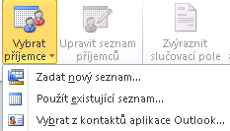
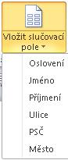
Protože už máme vytvořený dokument s tabulkou dat, vybereme položku „Použít existující seznam“ a vybereme soubor s tabulkou.
Oba dokumenty máme propojené a na kartě hromadné korespondence se zpřístupní skupina „Zapsat a vložit do pole.“ Umístíme kurzor na pozici v dokumentu, kam chceme vkládat položky z tabulky a klikneme na tlačítko Vložit slučovací pole. Vybereme název pole, jehož hodnoty budeme na vybraném místě zobrazovat.
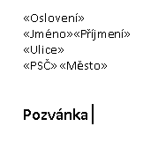
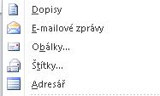
Názvy polí se vkládají ve dvojitých lomených závorkách. Adresa propojeného dokumentu je zobrazená na obrázku.
Word umožňuje zobrazovat v hlavním dokumentu data z připojeného dokumentu na místě, kde jsme vložili pole tabulky, prostřednictvím jeho názvu.

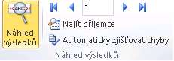
Ve skupině „Náhled výsledků“ klikneme na tlačítko „Náhled výsledků“ a místo názvu polí se zobrazí položky z tabulky.
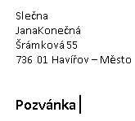

Příklad
Ve složce korespondence vytvořte složku TridniSchuzky. Otevřete nový soubor aplikace Word a vytvořte do ní tabulku s daty z části teorie. Soubor uložte jako adresy do složky třídní schůzky.
Otevřete druhý nový soubor a do něj napište a naformátujte text podle návrhu v teorii.

Řešení
Podle popisu v teorii.

Citace
Odborný text je vytvořen autorkou materiálu.

Metodický list č. 10. – Hromadná korespondence - dopisy
Zpracoval: Ing. Adéla Tomalová
Cílová skupina: žák SŠ
Rok vytvoření: 2012
Anotace a cíl: Žáci se seznámí se základními funkcemi hromadné korespondence a vytvoří dopis spojený s adresami z tabulky.
Předpokládaný přínos (výstup): Získání základních dovedností a znalostí při vytváření jednoduchého příkladu hromadné korespondence.
Pomůcky (pokud byly využity při výuce a byly hrazeny z projektu): dataprojektor
Předpokládaný čas: 32 minut
Postup: podle odborné zdatnosti žáků, si žáci na začátku hodiny vypracují sami, nebo s učitelem, podle tutoriálu první příklad. Pak samostatně vypracovávají druhý příklad a učitel se individuálně věnuje žákům, kteří se dostali do potíží. Data potřebná pro zpracování úlohy si můžete vyžádat na babatom@seznam.cz.
Souhlasím se zveřejněním mého příspěvku v knižní či elektronické podobě, jako metodického materiálu.
______________________________
podpis vyučujícího (zpracovatele)

